МИНИСТЕРСТВО ОБРАЗОВАНИЯ  И НАУКИ КРАСНОДАРСКОГО КРАЯ  Государственное бюджетное образовательное учреждение  дополнительного образования детей  «ЦЕНТР ДОПОЛНИТЕЛЬНОГО ОБРАЗОВАНИЯ ДЛЯ ДЕТЕЙ»  350000 г. Краснодар,  ул. Красная, 76  тел. 259-84-01  E-mail: cdodd@mail.ru |  | Всероссийская олимпиада школьников  по истории  2014-2015 учебный год  Муниципальный этап  7 класс, задания  Председатель предметно-методической комиссии: Кумпан Е.Н., к.и.н., доцент
№ | 1 | 2 | 3 | 4 | 5 | 6 | 7 | 8 | 9 | 10 | Итого
баллы | 14 | 4 | 4 | 6 | 12 | 18 | 4 | 10 | 4 | 24 | 100

Задание 1 (14 баллов)
Заполните пропуски в тексте. Условный знак в тексте означает, что необходимо указать имя исторического персонажа.
Херсонес (по-древнерусски 1)____________________) был осаждён 2) ______________ после того, как византийский император 3) _________________отказался выполнить ранее данное обещание и отдать за киевского князя свою сестру 4) __________________. Как сообщает «Повесть временных лет», русские войска смогли взять 1)__________________ только после того, как перекрыли ведущий в город 5)______________________, на местонахождение которого 2) ___ ________________ указал местный священник 6) _________________. Крестившись, 2) ______ _______________взял этого священника с собой в Киев, где он помогал обращать в христианство русских людей и стал одним из основателей 7) __________________ – древней киевской христианской святыни. Крым занял важное место в истории распространения христианства на Руси. Появившееся в начале XII в. предание о посещении восточнославянских земель святым апостолом 8) ______________ _____________________сообщает нам, что именно с Херсонеса начался путь апостола на север, через Киевские горы в Ладогу, а оттуда на Балтику.
Ответ:
1
2
3
4
5
6
7
8
Задание 2 (4 балла)
По какому принципу образованы ряды? Дайте краткий ответ
- 977, 980, 1015, 1078, 1094 – 1097
Ответ: _____________________________________________________________________________
2) Палеография, генеалогия, геральдика, нумизматика.
Ответ: _____________________________________________________________________________
Задание 3 (4 балла)
Заполните пропуск в ряду
1. Даниил Заточник, «Моление», Владимир Мономах, «Поучение», митрополит Илларион,__________________________________.
2. 862, 882, 912, 945, 962, ______________________, 1019.
Задание 4 (6 баллов)
Определите, о каких исторических личностях идет речь

I. В 1553 – 1560 гг. фактически руководил дипломатическими связями России. Вел переговоры с Казанью, Ливонией, Данией, Швецией, Польско-Литовским государством, ногайцами. Выступал за покорение ордынских ханств. После присоединения Казани и Астрахани настаивал на походе в Крым. В 1560 г. оказался в опале и был заключен в тюрьму, где в 1561 г. умер.
Ответ: _____________________________________________________________________________
II. Окончил в Москве Инженерную и артиллерийскую школу. Участник Северной войны, выполнял различные военно-дипломатические поручения Петра I. Подготовил первую русскую публикацию исторических источников, введя в научный оборот тексты «Русской правды» и Судебника 1550 г. с подробным комментарием. Положил начало развитию в России этнографии, исторической географии, источниковедения, составил первый русский энциклопедический словарь («Лексикон Российский»).
Ответ: _____________________________________________________________________________
Задание 5 (12 баллов)
Соотнесите события в хронологической последовательности (совпадение в рамках нескольких лет, максимально десяти) Российской и Всемирной истории:
1 | Первое летописное упоминание о Москве | А | Пленение Жанны д’Арк бургундцами
2 | Ордынский темник Мамай начинает поход на Русь | Б | Тимур принял титул Великого эмира
3 | умерла московская великая княгиня Елена Глинская, мать Ивана IV | В | Галилео Галилей предстал перед судом инквизиции
4 | Смерть Андрея Рублёва в Андрониковом монастыре в Москве | Г | Начало Второго крестового похода
5 | Смерть патриарха Филарета (Фёдора Никитича Романова) | Д | Великая хартия вольностей в Англии
6 | Битва при Калке | Е | Основание ордена иезуитов
Ответ:
1 | Первое летописное упоминание о Москве
2 | Ордынский темник Мамай начинает поход на Русь
3 | умерла московская великая княгиня Елена Глинская, мать Ивана IV
4 | Смерть Андрея Рублёва в Андрониковом монастыре в Москве
5 | Смерть патриарха Филарета (Фёдора Никитича Романова)
6 | Битва при Калке

Задание 6 (18 баллов)
1) Прочтите текст. Определите автора документа.
2) Напишите прозвище, с которым вошел в историю его преемник.
3) Укажите, в каком году Можайск вошел в состав Московского княжества.
4) Определите, кто изображен на портретах (ниже), выбрав исторических деятелей из списка.
5) Из предложенных портретов, выберите те изображения исторических деятелей, годы жизни которых (полностью или частично) приходятся на столетие, в котором был создан документ.
«Во имя отця и сына и святого духа. Се яз грешный худый раб божий _____________ пишу душевную грамоту, ида в Орду, ни кимь не нужен целымь своимь умом, в своемь здоровьи. Аже бог что розгадает о моемь животе, даю ряд сыном своим и княгини своей. Приказываю сыном своим отчину свою Москву; а се есмь им роздел учинил.
Се дал есмь сыну своему болшему Семену: Можаеск со всими волостьми, Коломну со всими Коломеньскими волостьми, Городенку, Мезыню, Песочну и Середокоротну, Похряне, Усгьмерьску, Брошевую, Гвоздну, Ивани деревни, Маковець, Левичин, Скулнев, Канев, Гжелю, Горетову, Горки, село Астафьевское, село на Северьсце в Похряньском уезде, село Костянтиновское, село Орининьское, село Островьское, село Копотеньское, селце Микульское, село Малаховьское, село Напрудьское у города….
А се даю сыну своему Ивану: Звенигород, Кремичну, Рузу, Фоминьское, Суходол, Великую свободу, Замошьскую свободу, Угожь, Ростовци, Окатьеву свободку, Скирминовьское, Тростну, Негучю; а села: село Рюховъское, село Каменичьское, село Рузьское, село Белжиньское, село Максимовское, село Андреевское, село Вяземьское, село Домонтовьское, село в Замошьской свободе, село Семциньское».
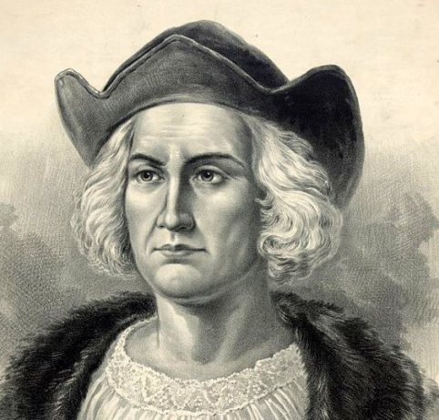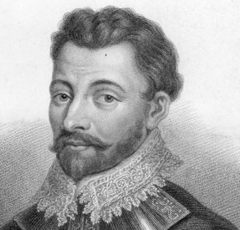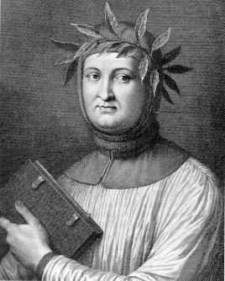
3
2
1
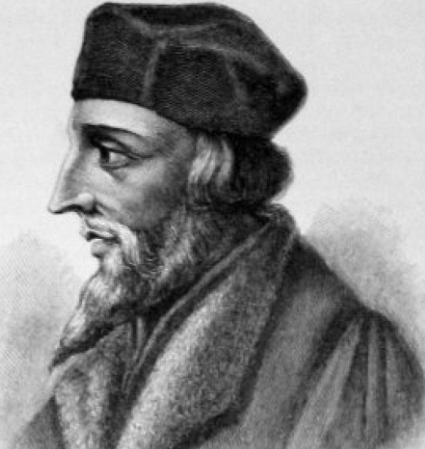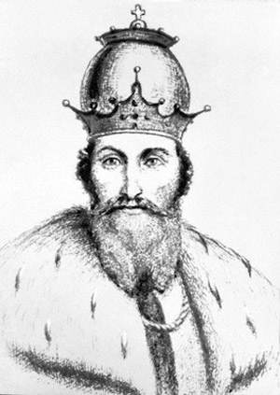
5
4

Список исторических деятелей
(обратите внимание, количество имен в списке, больше чем число портретов. Выберите нужные):
Христофор Колумб, Фрэнсис Дрейк, Ян Гус, Мартин Лютер, Франческо Петрарка, Даниил Галицкий, Святослав Игоревич)
Ответ:
1) _____________________________________________________________________________
2) _____________________________________________________________________________
3) _____________________________________________________________________________
4) Запишите в таблицу
1
2
3
4
5

5) Годы жизни следующих исторических деятелей приходятся на столетие, в котором был создан документ:_____________________________________________________________________
Задание 7 (4 балла)
Что или кто является лишним в ряду? Лишнее слово подчеркните.
1) Элементы конструктивной схемы церковного здания в древнерусской архитектуре XI – XIII вв.: Барабан, купол, апсида, портал, шатер.
2) Уличи, тиверцы, белые хорваты, волыняне, валахи, бужане.
Задание 8 (10 баллов)
Региональный компонент
Какие изображения являются связанными между собой. Ответ объясните.
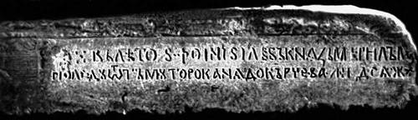
1
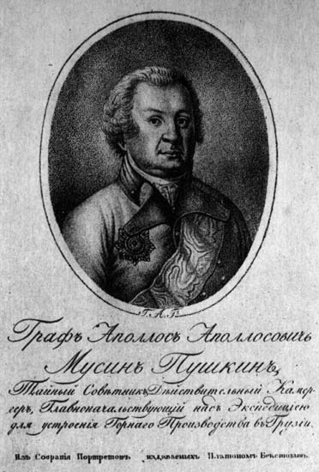  2 | 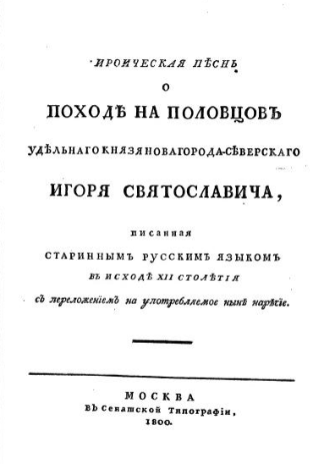  3

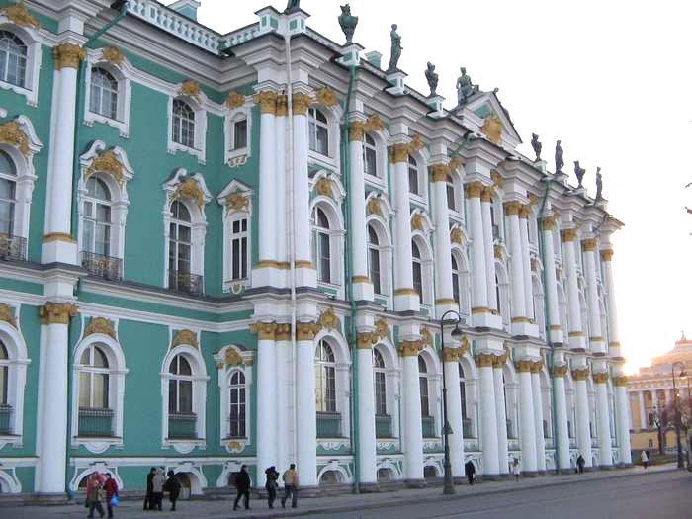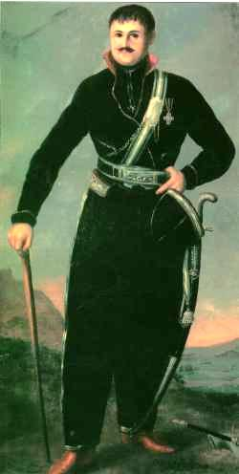
5
4
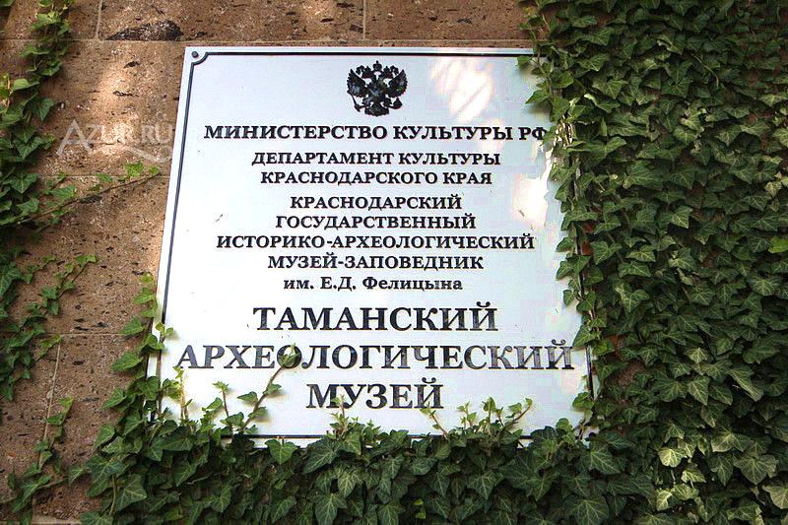
6
Ответ:_______________________________________________________________________ _____________________________________________________________________________________________________________________________________________________________________________________________________________________________________________________________________________________________________________________________________________________________________________________________________________________________________________________________________________________________________________________________________________________________________________________________________________________________________________________________________________________________________________________________________________________________________________________________
Задание 9 (4 балла)
Рассмотрите карту. Выполните задания:
1) Укажите, кто был предводителем походов, обозначенных на карте стрелками?
2) С точностью до десятилетия укажите дату начала обозначенных стрелками походов.
3) Укажите название города, обозначенного на схеме цифрой «2», который не смогли взять восставшие.
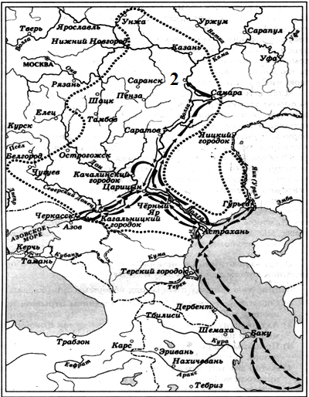
Ответ:
1)__________________________________________________________________________________

2) __________________________________________________________________________________

3) __________________________________________________________________________________

Задание 10 (24 балла, I – 9, II – 8, III – 2, IV – 5) )
2014 год объявлен в России Годом культуры
I. Ответьте на вопросы:
1) Как звали отца былинного героя Добрыни
Ответ: ____________________________________________________________________
2) Какой музыкальный инструмент назван по имени легендарного древнерусского певца-сказителя?
Ответ: ____________________________________________________________________

3) Какой русский правитель, восхищенный первой печатной книгой Ивана Федорова, велел открыть печатный двор?
Ответ: ____________________________________________________________________

4) Термин «на курьих ножках» – это старинный термин московских строителей. Что он обозначает?
Ответ: _________________________________________________________________________ _________________________________________________________________________________________________________________________________________________________________________________________________________________________________________________________________________________________________________________________________________________________________________________________________________________________________________
II. Где расположены следующие памятники архитектуры?

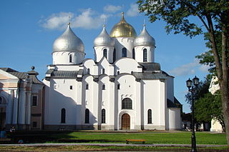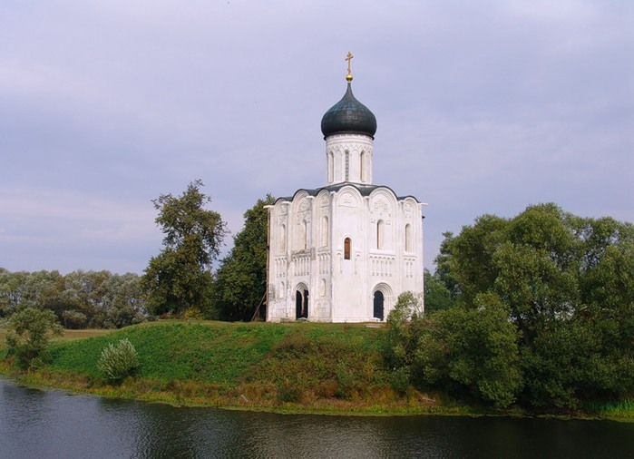
1
2
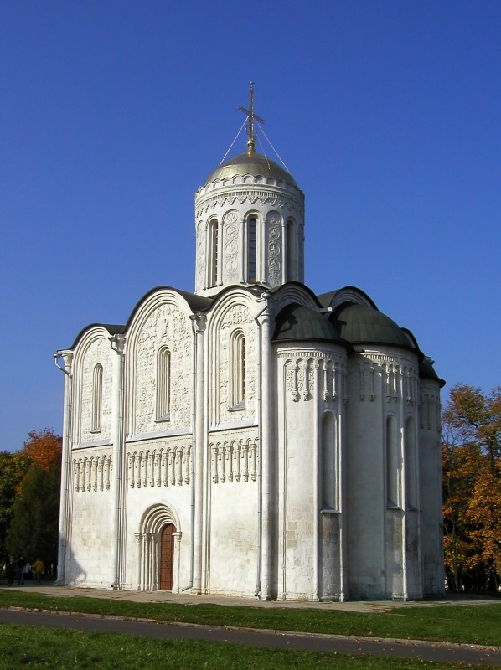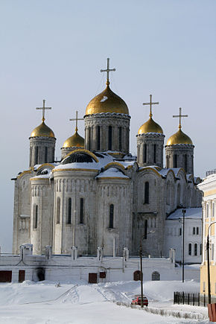
4
3
Ответ:
1
2
3
4

III. Кто изображен на парсуне?
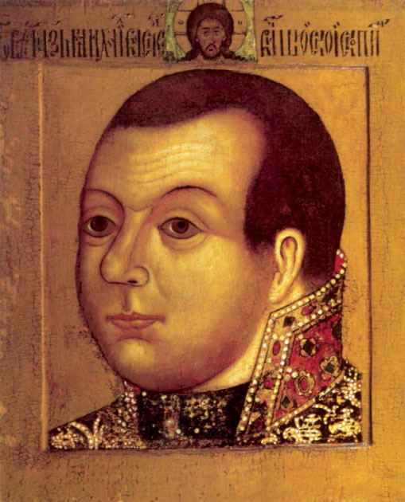
Ответ: ________________________________________________________________________
IV. В 2014 исполняется (или исполнилось) со дня рождения…
Приведите таблицу в соответствие:
Исторический деятель |  | Юбилей
1 | А. С. Пушкин | А | 700
2 | Сергий Радонежский | Б | 285
3 | И.А. Крылов | В | 245
4 | А.В. Суворов | Г | 200
5 | М. Ю. Лермонтов | Д | 215
6 | Иван III

Ответ:
Исторический деятель |  | Юбилей
1 | А. С. Пушкин
2 | Сергий Радонежский
3 | И.А. Крылов
4 | А.В. Суворов
5 | М. Ю. Лермонтов
6 | Иван III

Удачи!
№ | 1 | 2 | 3 | 4 | 5 | 6 | 7 | 8 | 9 | 10 | 11 | Итого (макс. 100)
баллы

